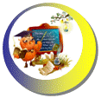Растет на суше,

Голова из плюша…

Два братца  
Через мать  
Друг на друга глядят.

   \* \* \*

Два братца  
В воду глядятся,  
В век не сойдутся.

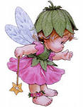   \* \* \*  
  
Не вода, не суша –  
на лодке не уплывешь  
и ногами не пройдешь.

   \* \* \*

Все обходят это место:  
Здесь земля как будто тесто;  
Здесь осока, кочки, мхи…  
Нет опоры для ноги.

   \* \* \*

Не море, не земля,  
Корабли не плавают,  
И ходить нельзя.

   \* \* \*  
  
Не проедешь, не пройдешь –  
Обойдешь сторонкой.  
И водицы не попьешь  
С синеватой пленкой.